湖北省武汉市部分学校2014届九年级四月调研测试
理化试题 化学部分
一、选择题(本题包括8小题，每小题3分，共24分。每小题只有1个正确选项)
1．下列变化属于化学变化的是（ ）
A．瓷碗破碎 B．汽油挥发 C．铁生锈 D．干冰升华
2．下列说法错误的是（ ）
A．原子是化学变化中的最小粒子 B．分子是构成物质的一种粒子
C．纯净水中不含任何化学物质 D．水是一种氧化物
3．下列各组物质，均为可燃物的是（ ）
A．氧气、白磷、红磷 B．红磷、大理石、甲烷
C．煤气、二氧化碳、铁丝 D．白磷、红磷、铁丝
4．化学在生活中有广泛的应用，下列说法错误的是（ ）
A．食用加碘盐，可补充人体所需的碘
B．合金不属于有机合成材料
C．活性炭可除去水中的异味
D．可用点燃的方法检验天然气是否泄漏
5．实验室可以用铜与浓硫酸反应制取二氧化硫，反应的化学方程式为：
Cu + 2H₂SO₄（浓）=== CuSO₄ + 2X + SO₂↑，其中X的化学式为（ ）
A．H₂O B．H₂S C．S D．O₂
6．某固体可能含有氧化钙、氢氧化钙、碳酸钠中的一种或几种。取该固体粉末加足量水溶解，过滤，向滤渣中加稀盐酸有气泡产生。下列关于该固体组成的说法正确的是（ ）
A．一定含碳酸钠 B．一定含氢氧化钙
C．一定含氧化钙 D．可能含碳酸钠
7．某废液中含有硝酸银、硝酸铜、硝酸钠，现要回收金属银、铜。下列做法达到了目的的是（ ）
A．依次加入适量的稀盐酸和氢氧化钠
B．加入适量的铜粉，过滤，向滤液中加适量的氢氧化钠溶液
o．加入过量的铜粉
D．加过量的铁粉，过滤，向滤渣中加适量的稀盐酸，过滤 ‘
8．某化学小组利用如下图所示实验装置测定空气中氧气的含量(部分固定装置已略去)。
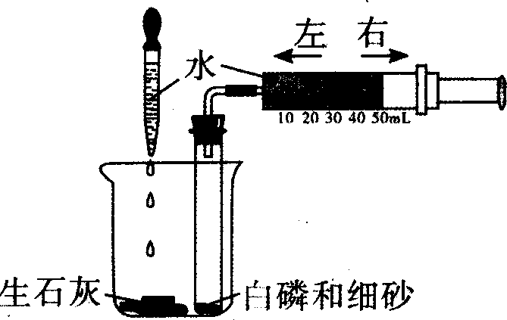

关于该实验有下列说法：
①向烧杯中加水是为了提高烧杯内的温度；
②白磷燃烧会放出大量的白雾；
③白磷的量不足，会使测定的结果偏大；
④实验中可观察到，注射器的活塞先向右移动，后向左移动；
⑤若试管内净容积为50 mL，反应后冷却至室温，活塞停止在40 mL附近。
其中正确的是
A．①②③ B．①④⑤ c．②③⑤ D．③④⑤

二、非选择题
28．(5分)下图A是镁元素在元素周期表中的相关信息，图B是该元素形成的一种粒子的结构示意图。
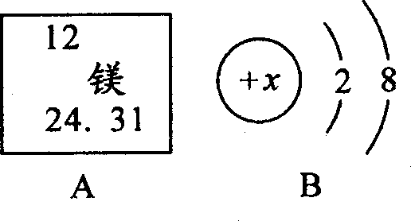

(1)镁元素的相对原子质量为 。
(2)B图中X = ，该粒子的符号是 。
(3)下图是镁在点燃条件下与某物质发生化学反应的微观示意图。
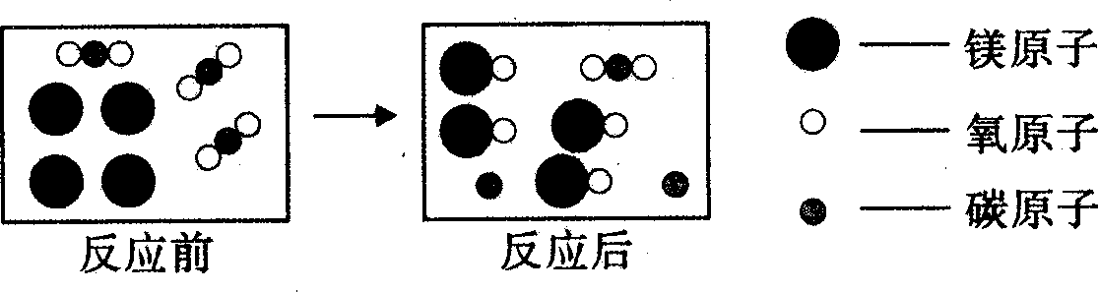

该反应的化学方程式为
29．(4分)甲、乙、丙三种固体物质的溶解度曲线如下图所示。
(1)甲的溶解度为20 g时对应的温度为 ；
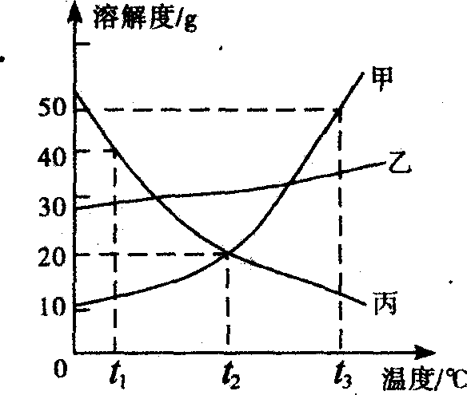
(2)t₃℃时甲、乙饱和溶液中溶质质量分数的大小关系是甲 乙(填“大于”、“小于”或“等于”)。
(3)乙的饱和溶液中含有少量的甲，由该液体得到固体乙
采用的方法是 。
(4)下列说法正确的是 。
A．从t₁℃升温到t₃℃，甲、丙的饱和溶液都会析出晶体
B．常温下加水稀释丙的饱和溶液，需要用到的仪器有：
烧杯、玻璃棒、量筒、胶头滴管
C．t₂℃乙的饱和溶液中加入固体乙，溶质的质量分数不变
D．t₃℃等质量甲、乙、丙的饱和溶液中，含溶质最多的是丙
30．(4分)某白色固体甲可能含有硫酸铜、氢氧化钠、碳酸钠、氯化钾，某溶液乙可能含有硝酸镁、氯化钾，为探究它们的组成，某化学小组开展了下列实验。
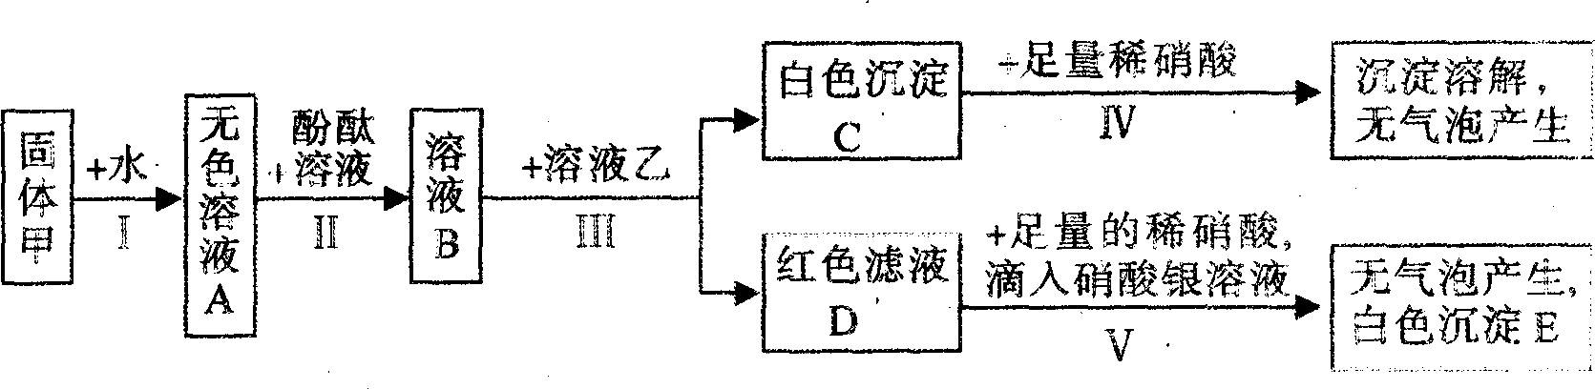

请回答下列问题： ．
(1)溶液A为无色，说明固体甲中一定不含有的物质是 (写名称、化学式均可。下同)。溶液B呈 色。
(2)溶液乙中一定含有的溶质是 。
(3)滤液D中除了酸碱指示剂外还含有的溶质是 。
31．(7分)氨气易溶于水，易与浓硫酸反应，不与碱石灰(干燥剂)反应。氨气还具有还原性，在加热的条件下能将氧化铜还原为铜，同时生成氮气和水。反应的化学方程式为：
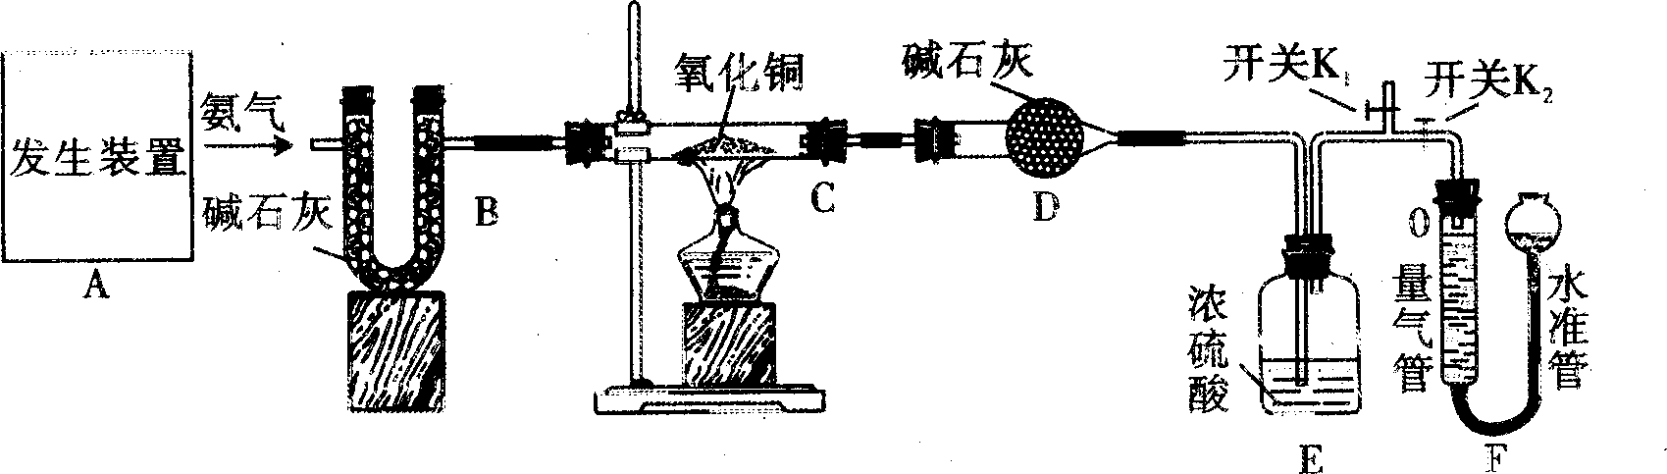
2NH₃ + 3CuO === N₂ + 3Cu + 3H₂O

某化学小组为验证氨气的组成，设计了如下图所示实验。已知：该实验装置气密性良好，实验前装置C、D的质量分别为65．60 g、132．47 g，实验中所用试剂均足量。
实验步骤：
I．打开K₁，关闭K₂，通人氨气一段时间后，关闭K₁，打开K₂。(注：K₁接个气球)
Ⅱ．点燃酒精灯加热，待黑色固体部分变为红色后，停止加热。
Ⅲ．继续通氨气至玻璃管冷却。
Ⅳ．记录量气管读数为VmL。
V．称量装置C、D的质量分别为65．36 g、132．74 g。
请回答下列问题：
(1)若用加热氯化铵和熟石灰固体制取氨气，则发生装置与实验室用高锰酸钾制氧气装置
(填“相同”或“不相同”)。
(2)步骤Ⅳ读数时，应注意视线 。
(3)反应生成水的质量为 。
(4)实验过程中通入氨气的作用各不相同。步骤I是 ；步骤Ⅱ是还原氧化铜；步骤Ⅲ是 。
(5)请根据该实验数据列计算式，证明氨气中不含氧元素。相关计算式为 。
’
32．(6分)实验室用过氧化氢制取氧气。现取过氧化氢溶液50 g，加入2．0 g二氧化锰，充分反应后发生装置内剩余物的总质量为50．4 g。
(1)生成氧气的质量为 。
(2)求该过氧化氢溶液中溶质的质量分数，写出必要的计算过程。

武汉市2014四月调考物理试卷
第Ⅰ卷（选择题，共36分）
一、选择题（本题包括12小题，共36分）
9、下列四幅图中，关于声现象的描述正确的是
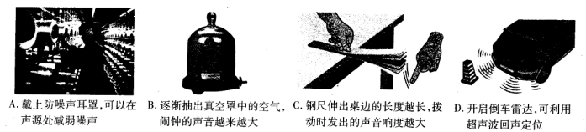10、同学们在东湖看到了“云在水中飘，鱼在云上游”的美景。下列说法正确的是
A．水中的鱼是光的折射所形成的实像 B．水中的云是光的折射所形成的虚像
C．水中的鱼是光的反射所形成的实像 D．水中的云是光的反射所形成的虚像
11、“碳纳米管温度计”被认定为世界上最小的温度计。研究人员在碳纳米管中充人液态的 金属镓，当温度变化时，通过电子显微镜观察金属镓液柱的变化就能读取温度值。这种 温度计的测量范围是30℃ -490℃，可用于检查电子线路、测定毛细血管的温度等。下列说法错误的是
A．“碳纳米管温度计”是利用液体的热胀冷缩性质制成的
B．碳纳米管的体积在30℃-490℃的范围内变化很小
C．金属镓的体积在30℃ -490℃的范围内变化可忽略不计
D．金属镓的熔点低于30℃、沸点高于490℃
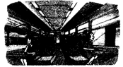
12、如图所示，两列火车并排停在站台上，小明坐在车厢中向另一列车厢观望。突然，他觉得自己的列车开始缓缓地前进了，但是，“驶过”了旁边列车的车尾才发现，实际上他乘坐的列车还停在站台上。下列说法错误的是
A．小明发现自己乘坐的列车还停在站台上是以旁边列车的车尾为参照物
B．小明感觉自己乘坐的列车前进了是以旁边的列车为参照物
C．小明感觉旁边的列车向相反方向开去了是以自己乘坐的列车为参照物
D．小明先后不同的感觉是因为他选择的参照物不同而造成的
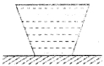
13、如图所示，将一圆台形装满水的密封容器放在水平桌面上，此时水对容器底部的压强为p1，容器对水平桌面的压强为p1'；若将容器倒放在水平桌面上，则水对容器底部的压强为p2，容器对水平桌面的压强为p2'。下列关系式正确的是
A.p1 >p2 p1'>p2'
B.p1=p2 p1'>p2'
C.p1>p2 pl'=p2'
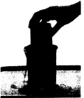
D.p1=p2 pl'=p2'
14、如图所示，在装满水的烧杯中，将空的饮料罐慢慢向下按，我们发现向下按的力越来越大。根据以上的实验过程，下列猜想最符合研究目的的是
A．物体的体积越大，所受浮力越大
B．物体排开液体越多，所受浮力越大
C．物体浸没在液体中越深，所受浮力越大
D．向下按的力越大，物体所受浮力越大
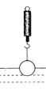
15、如图所示，将重为5N的小球挂在弹簧测力计下，当小球的一半体积浸在水中时，测力计示数为2N。下列说法正确的是
A．小球的体积为400cm3
B．小球的密度为1. 25g/Cm3
C．缓缓向下移动弹簧测力计，小球对测力计的拉力最小可达到1N
D．剪断悬吊小球的细线，小球在水中稳定时受到的浮力为5N
16、如图所示，运动员正在进行蹦床比赛：下列关于机械能及其转化的说法中错误的是
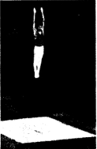
A．运动员的速度为零时，他的重力势能最大
B．运动员下落的速度最大时，他的动能最大
C．运动员下落到最低点时，蹦床的弹性势能最大
D．运动员弹离蹦床后，因为惯性他可以继续上升一段距离
17、下列四幅图中，通电螺线管的极性标注正确的是
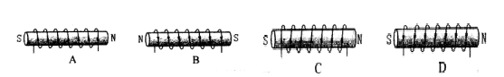
18、下列四幅图中，与发电机原理相同的是
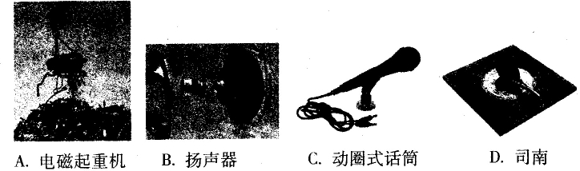
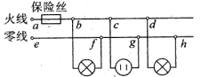
19、如图所示的家庭电路中，正常发光的两盏灯突然全部熄灭，用试电笔分别插入插座的两孔，氖管均发光。造成这一现象的原因可能是
A．ab间的保险丝熔断了 B．cg间的插座短路了
C．ef间的导线断路了 D．dh间的电灯短路了
20、在如图甲所示的电路中，电源电压U保持不变，R1、R2为定值电阻，R为滑动变阻器，闭合开关S，将滑动变阻器的滑片P从最右端滑到最左端的过程中，电压表V1、V2的示数随电流表A的示数变化分别如图乙中图线①、②所示。变阻器的滑片P从最右端滑到最左端的过程中，下列说法错误的是
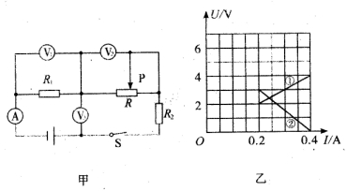
A．整个电路消耗的功率减小了1. 2W
B．R1、R2消耗的功率之比始终等于2:1
C．电源电压U为6V保持不变，R1、R2的阻值分别为10Ω、5Ω
D．电源电压U为6V保持不变，滑动变阻器R的最大阻值为15Ω

第Ⅱ卷（非选择题，共34分）
二、非选择题（本题包括7小题，共34分）
21、（3分）人类利用太阳能的实质，是将太阳能转化为其他形式的能量。下图画出了太阳能三种转化的方框图，其中椭圆表示转化的装置或物体，菱形表示由太阳能所转化的另一种能量形式。请在图中的三个空白处填入相关的文字。
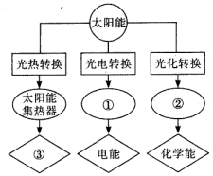
22、（4分）下图记录了两辆汽车在平直的公路上行驶时，在相同的时间内通过的路程。
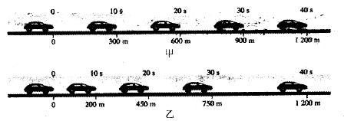
(1)甲图中的汽车在做______________运动，其速度大小为_______m/s。
(2)在0- 40s这段时间里，图乙中汽车的平均速度大小是____________m/s，在这段时间里，如果考虑空气对汽车运动的影响，汽车对地面的压力____________（选填“越来越大”、“保持不变”或“越来越小”）。
23、（5分）玻璃装运车间常用“低压吸盘吊车”吊运玻璃。如图甲所示，先将6个吸盘压在玻璃上，然后启动抽气机使吸盘内的气压减小，在大气压作用下将玻璃“吸住”，再通过电动机牵引滑轮组上的绳子就可以将玻璃吊起。图乙为“低压吸盘吊车”结构示意图。
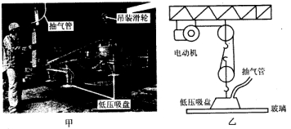
(1)请在图乙中画出玻璃受力的示意图。
(2)在某次吊装过程中，若“低压吸盘吊车”在l0s内将一块质量为90kg的玻璃缓慢吊起了2m，则吊车对玻璃做的功为__________J，功率为___________ W。
(3)假设6只吸盘及支架的总质量为45kg，每个滑轮的质量为15kg，不计抽气管和绳重，不计绳子与滑轮的摩擦，在上述吊装过程中，吊车上的滑轮组的机械效率为__________。
24、（4分）下图是探究凸透镜成像的规律的实验装置。
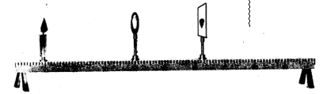
(1)实验前，应将烛焰的焰心、透镜的光心、光屏的中心调整至____________________。
(2)如图所示，当蜡烛与凸透镜的距离为30cm时，在光屏上得到一个清晰缩小的_________像，由此可断定凸透镜的焦距___________15cm。
(3)小明在光屏上得到一个清晰完整的烛焰的像后，他的食指指尖不小心触摸到了凸透镜镜面，此时光屏上会出现_________________。（选填“指尖的像”、“指尖的影子”、“完整烛焰的像”或“部分烛焰的像”）
25、（3分）如图所示，在探究杠杆的平衡条件时，某同学将一个钩码悬挂在杠杆左端B点的下方，这样使阻力的大小、方向、作用点都不变。实验中始终保持杠杆右端动力作用点的位置在A点，多次改变动力的方向（即改变支点和动力作用点的连线OA跟动力作用线的夹角θ，用弹簧测力计测出每次动力的大小。下表是他记录的实验数据。
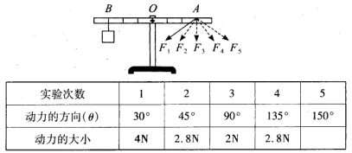
(1)5次实验中动力____的力臂最长。第5次实验中，动力F5的大小应为__________。
(2)分析表中的数据可知：支点和动力作用点的连线跟动力作用线的夹角越接近________，杠杆越省力。
26、（5分）图甲是某同学探究电流与电阻的关系的电路图。
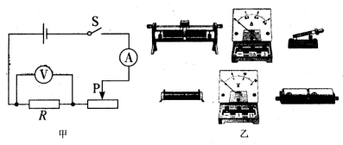
(1)根据图甲将图乙所示的实物图连接起来。
(2)图丙是某同学第一次记录实验数据时电流表和电压表的示数，它们分别是__________A、__________V.
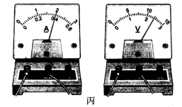
(3)如果将第一次实验中的定值电阻换成12Ω的电阻后，为了完成实验，则应将滑动变阻器的滑片向_______滑动。
27.（10分）下图是一个电热器的工作原理图，电热器内的两个电热丝R1和R2的阻值分别为60.5Ω和121Ω。旋转开关内有一块绝缘圆盘，在圆盘的边缘依次有O~9共10个金属触点；绕中心轴转动的旋钮两端各有一个金属滑片，转动旋钮可以将相邻的金属触点连通。电热器通过旋转开关可以实现多档位工作的要求。
(1)如图所示，当旋钮上的箭头指向图中位置D时，金属滑片将2、3触点接通，同时另一端将7、8触点接通。此时电热器的功率是多少W?
(2)该电热器以最大功率工作时，10min内放出的热量是多少J?此时旋纽开关上的箭头指向图中什么位置？
